Отчёт по лабораторной работе №3

Дисциплина: Архитектура Компьютера

Ислам Вячеславович Карданов

Содержание

# 1 Цель работы

Цель данной работы является приобритение практического опыта работы с легковесным языком Markdown.

# 2 Задание

1. Установка необходимого ПО.  
2.Заполнение отчета по выполнению лабораторной работы №3 с помощью языка разметки Markdown  
3.Выполнение заданий для самостоятельной работы

# 3 Теоретическое введение

Markdown – это облегченный язык разметки, который является инструментом преобразования кода в HTML. Основной пример использования этого языка, с которым мы часто сталкиваемся — файлы readme.md, которые есть в каждом репозитории на Гитхабе. md в имени файла это как раз сокращение от Markdown. Главной особенностью данного языка является максимально простой синтаксис, который служит для упрощения написания и чтения кода разметки, что, в свою очередь, позволяет легко его корректировать. Markdown не является заменой HTML. Его синтаксис достаточно ограничен, и соответствует лишь небольшому подмножеству элементов HTML. Он включает в себя следующие элементы:

# 4 Выполнение лабораторной работы

1. Установка необходимого ПО

Скачиваю архив pandoc c официального github. Скачиваю архив pandoc-crossref. (рис. 4.1).

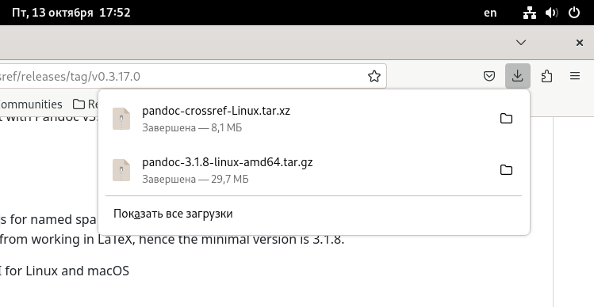

Скачивание pandoc и pandoc-crossref

Распаковываю скачанные архивы, копирую файлы pandoc и pandoc-crossref в каталог /usr/local/bin/ с правами пользователя root, используя sudo. Проверяю правильность. (рис. 4.2).

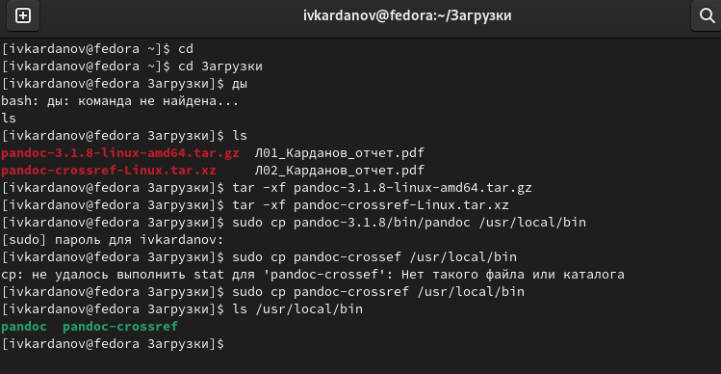

Распаковка архивов, проверка

Установка TexLive. Скачиваю TexLive с официального сайта и распаковываю архив. Перехожу в распакованную папку с поомщью cd. Затем запускаю скрипт install-tl правами root, используя sudo в начале команды. (рис. 4.3).

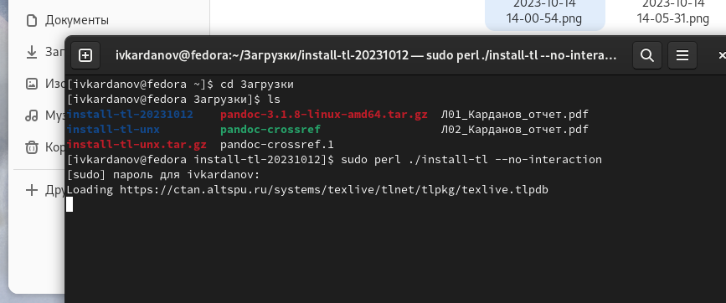

Скачивание и распаковка архива

Добавляю /usr/local/texlive/2023/bin/x86_64-linux в свой PATH для текущей и будущих сессий. (рис. 4.4).

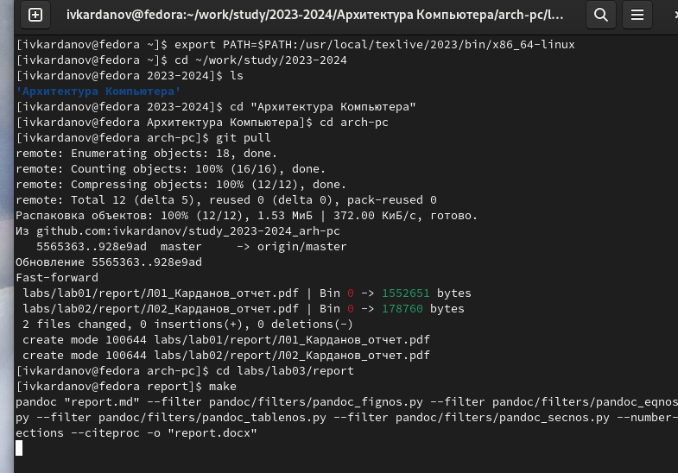

Добавление в PATH

1. Открыв терминал, перехожу в каталог курса, сформированный при выполненнии прошлой лаборатной работы. Обновляю локальный репозиторий.Перехожу в каталог с шаблоном отчета по лабораторной работе №3 и компилирую шаблон с использованием Makefile, введя команду make. (рис. 4.4).

Проверяю правильность выполнения команды. (рис. 4.5).

Проверка правильности выполнения команды

Проверка правильности выполнения команды

Открываю сгенерированный файл report.docx (рис. 4.6)

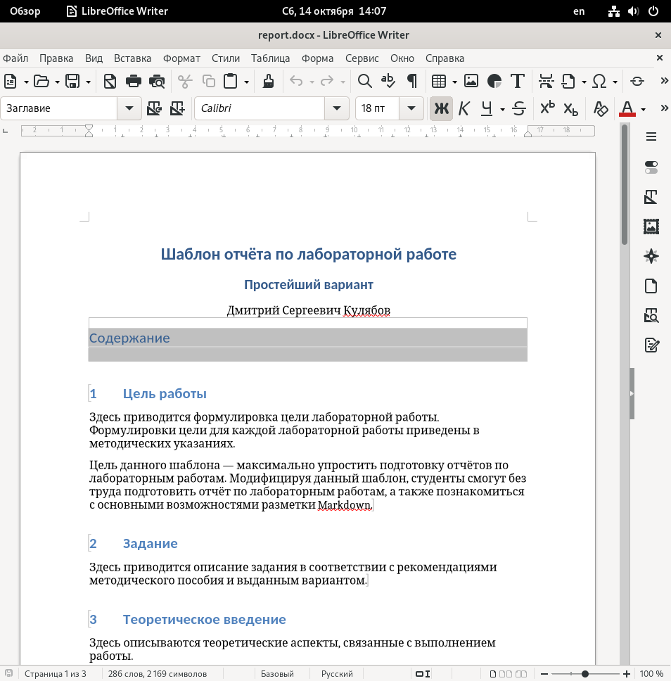

Открытие файла docx

Открываю сгенерированный файл report.pdf (рис. 4.7)

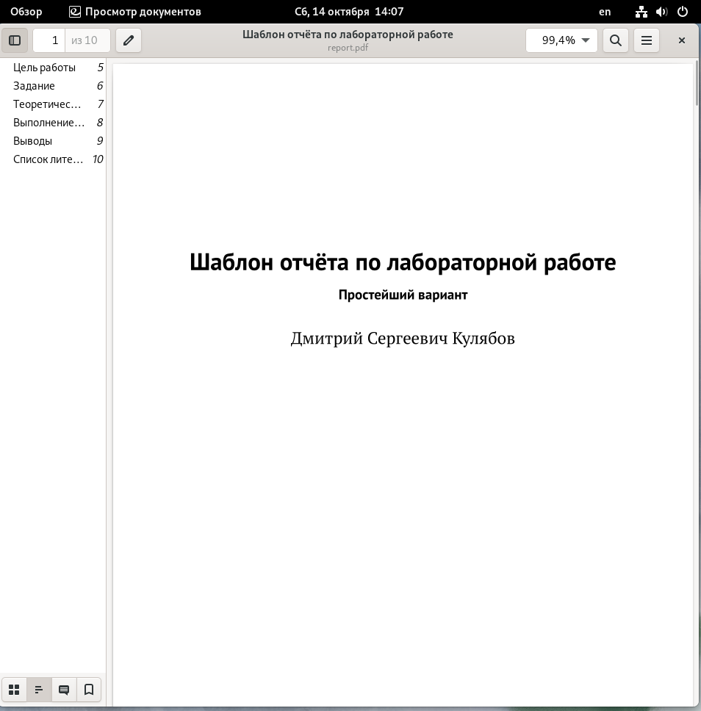

Открытие файла pdf

Удаляю полученные файлы с использованием Makefile, вводя команду make clean. Проверяю.(рис. 4.8).

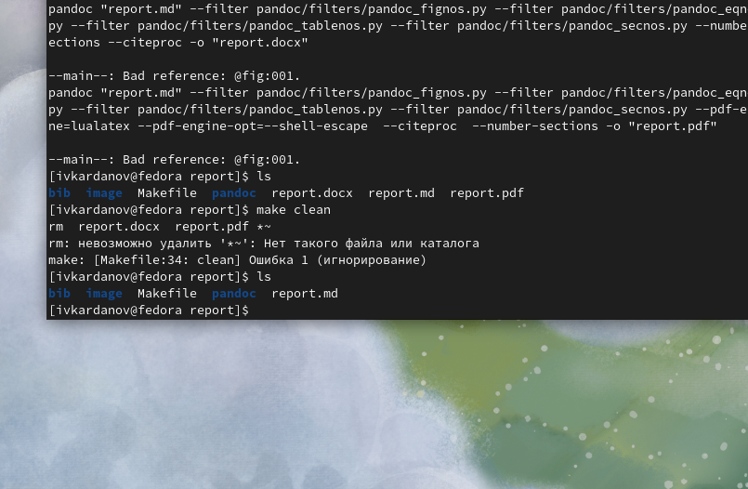

Удаление файлов

Открываю файл report.md с помощью gedit (рис. 4.9).

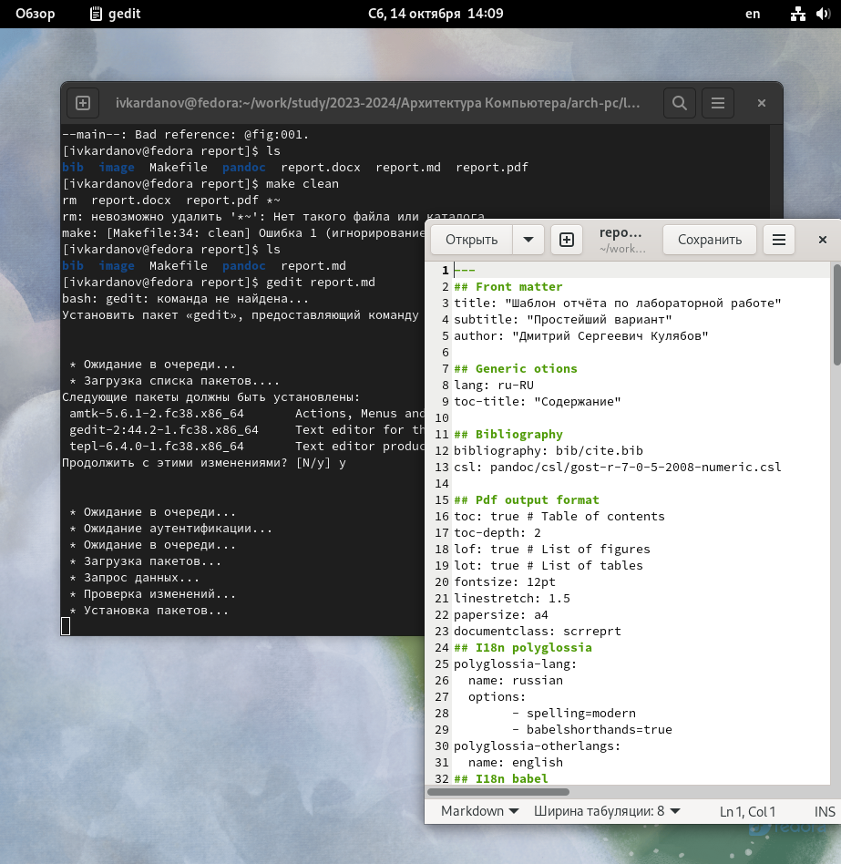

Открытие файла

Копирую файл с новым названием с помощью утилиты cp. Открываю файл, начинаю заполнять отчёт(рис. 4.10).

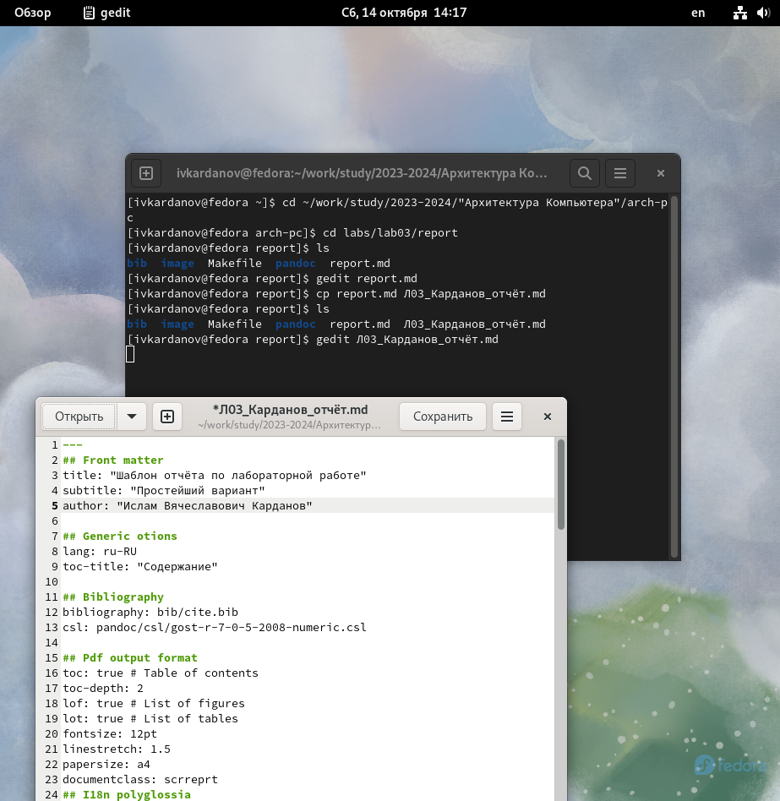

Копирование, открытие файла, заполнение отчёта

# 5 Выполнение заданий для лабораторной работы

1. Перехожу в директорию lab02/report с помощью cd, чтобы там заполнять отчет по второй лабораторной работе, делаю аналогично с отчётом для 3-й лабораторной работы.(рис. 5.1).

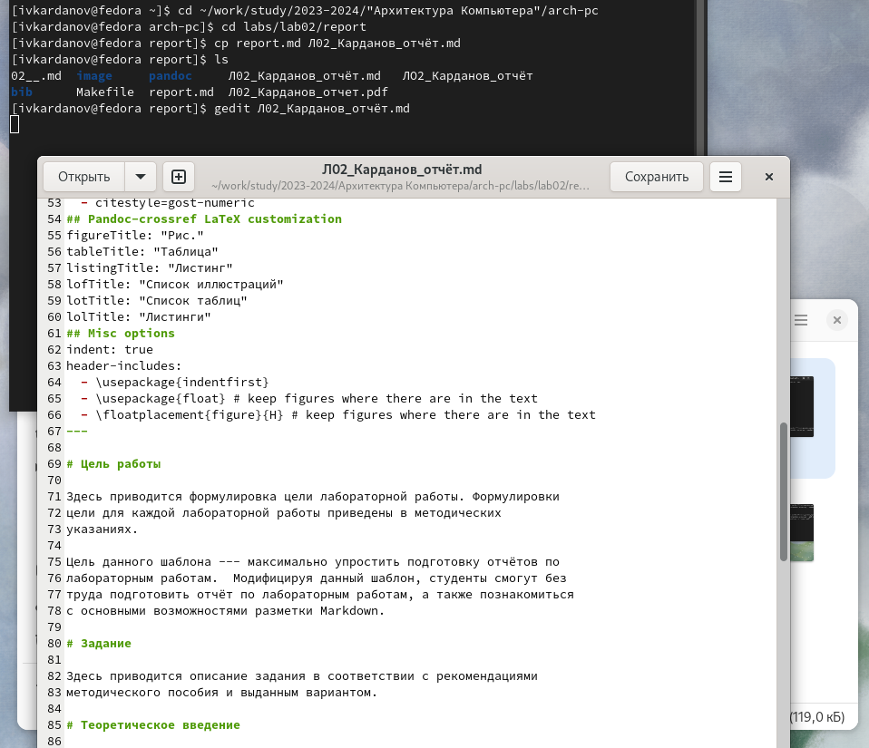

Перемещение, копирование файла, заполнение отчёта

1. Делаю компиляцию файлов (рис. 5.2).

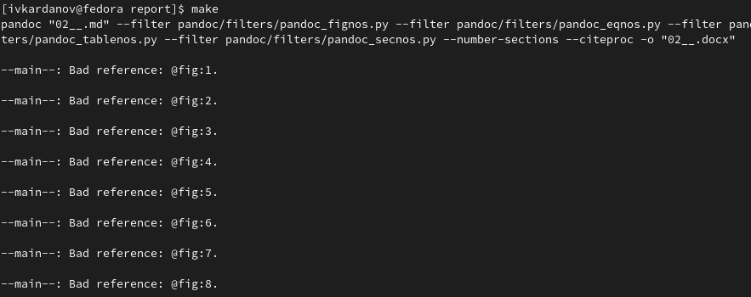

Компиляция файлов

1. Удаляю ненужные файлы (рис. 5.3).

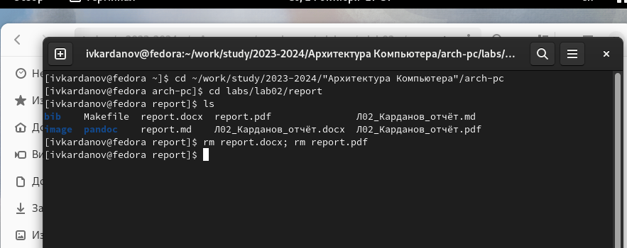

Удаление файлов

1. Добавляю все на GitHub с помощью git add и сохраняю изменения с помощью git commit. (рис. 5.4).

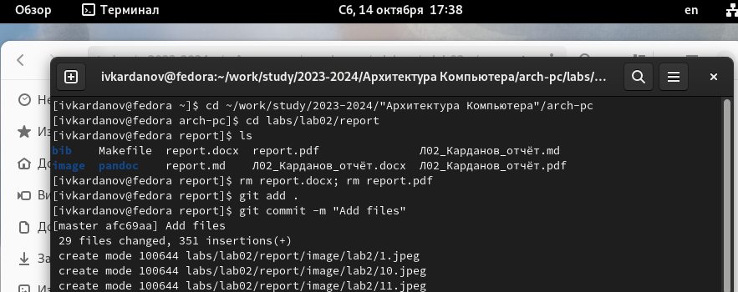

Добавление файлов на GitHub

1. Отправляю файлы на сервер с помощью команды. (рис. ).

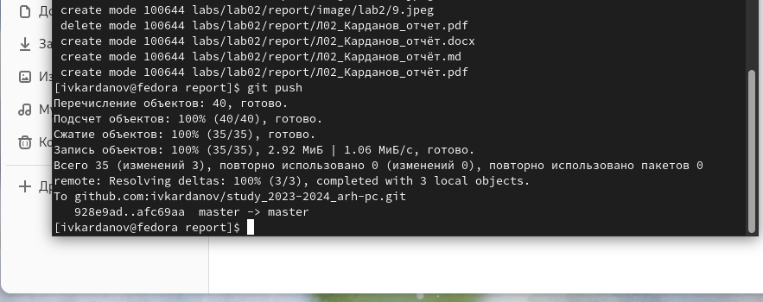

Отправка файлов

# 6 Вывод

Я приобрёл практический опыт работы с легковесным языком Markdown.

# 7 Список литературы

1. Архитектура ЭВМ